1. NumPy Nedir?
En basit tanımıyla NumPy; Python'da çok boyutlu dizilerle (arrays) ve matrislerle çalışmanızı sağlayan, içinde gelişmiş matematiksel fonksiyonlar barındıran bir kütüphanedir. Pandas, Scikit-learn ve TensorFlow gibi dev kütüphaneler bile kendi içlerinde NumPy yapılarını kullanır.
Neden Standart Listeler Yerine NumPy?
Python'ın kendi listeleri (list) çok esnektir ama büyük verilerle çalışırken yavaştır. NumPy ise şunları sunar:
- Hız: NumPy dizileri hafızada bitişik tutulur, bu da işlemciye çok hızlı erişim sağlar.
- Vektörel İşlemler: Döngü (for, while) kurmanıza gerek kalmadan tek bir satırla binlerce veri üzerinde matematiksel işlem yapabilirsiniz.

2. Temel Yapı: ndarray
NumPy'ın kalbi n-boyutlu dizi nesnesidir. Verileriniz tek boyutlu (vektör), iki boyutlu (matris) veya çok boyutlu (tensor) olabilir.
Boyut | Adı | Örnek Veri
1D | Vektör | Bir hisse senedinin günlük fiyat listesi.
2D | Matris | Satır ve sütunlardan oluşan bir Excel tablosu.
3D | Tensor | RGB renk kanallarına sahip bir dijital fotoğraf.

3. En Çok Kullanılan Özellikler
Veri analizinde NumPy'ı şu işler için kullanırız:
- Matematiksel Fonksiyonlar: Ortalama (mean), medyan (median), standart sapma (std) gibi istatistiksel hesaplamalar.
- Indexing & Slicing: Devasa veri kümeleri içinden belirli satır ve sütunları "dilimleyerek" çekmek.
- Broadcasting: Farklı boyutlardaki diziler arasında matematiksel işlem yapabilme yeteneği.
- Rastgele Sayı Üretimi: Simülasyonlar için random modülü ile veri üretme.

4. Basit Bir Örnek
NumPy ile bir listenin tüm elemanlarını 2 ile çarpmak ne kadar kolay görün:
Python
import numpy as np

# Standart Python listesi
liste = [1, 2, 3, 4, 5]

# NumPy dizisine dönüştürme
dizi = np.array(liste)

# Her elemanı 2 ile çarp (Döngüye gerek yok!)
sonuc = dizi * 2

print(sonuc) # Çıktı: [2, 4, 6, 8, 10]

Neden Önemli?
Veri analizi sürecinde veriyi temizlemek, yeniden şekillendirmek ve matematiksel modellemeye hazırlamak için NumPy sizin "mutfaktaki bıçağınız" gibidir. O olmadan ana yemeğe (Pandas veya Makine Öğrenmesi) geçmek çok zordur.

Varyans Nedir ?
Varyans, bir veri kümesindeki sayıların ortalamadan ne kadar uzaklaştığının (yayılımının) bir ölçüsüdür. Basit bir ifadeyle; veriler birbirine çok yakınsa varyans düşük, veriler birbirinden çok uzak ve dağınıksa varyans yüksektir.

Bir IT personeli ve yazılımcı olarak bunu "verinin tutarlılığı" gibi düşünebilirsin.

1. Mantığı Nedir? (Adım Adım)
Varyansı hesaplamak için şu yolu izleriz:
- Verilerin ortalamasını buluruz.
- Her bir sayının ortalamadan farkını alırız.
- Bu farkların karesini alırız (negatif değerlerden kurtulmak için).
- Bu karelerin ortalamasını alırız. İşte bu sonuç Varyanstır.
Matematiksel formülü şöyledir:
$$\sigma^2 = \frac{\sum (x_i - \mu)^2}{N}$$
- $x_i$: Veri noktan
- $\mu$: Ortalama
- $N$: Toplam veri sayısı
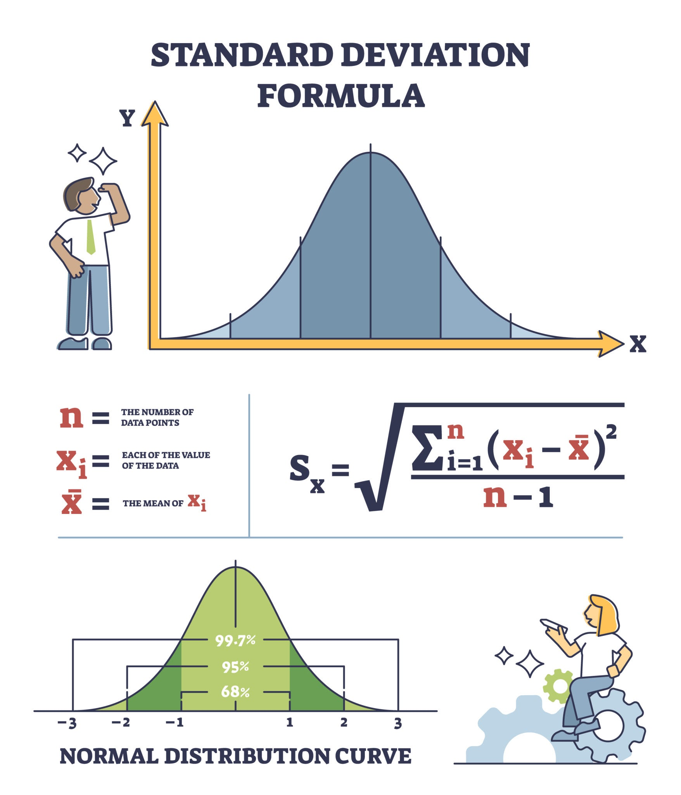

Kümülatif Toplam (Cumulative Sum), bir sayı dizisindeki her bir elemanın, kendisinden önceki tüm elemanlarla toplanarak ilerlemesi demektir. Basitçe "birike birike giden toplam" diyebiliriz.
Veri analizi ve finansal raporlamalarda (örneğin aylık satış hedefleri veya stok takibi) çok sık kullanılır.

1. Mantığı Nedir?
Elimizde şöyle bir dizi olsun: [1, 2, 3, 4]
Kümülatif toplam şu şekilde hesaplanır:
- 1. adım: 1 (ilk eleman)
- 2. adım: 1 + 2 = 3
- 3. adım: 3 + 3 = 6
- 4. adım: 6 + 4 = 10
Sonuç: [1, 3, 6, 10]

